O'ZBEKISTON RESPUBLIKASI HARBIY XAVFSIZLIK VA MUDOFAA UNIVERSITETINING
AXBOROT-KOMMUNIKATSIYA TEXNOLOGIYALARI VA HARBIY ALOQA INSTITUTI


Sun’iy intelekt asoslari fanidan

3-TOPSHIRIQ

Guruhi: 4/10-22
Bajardi : Kursant Elmirzayev A E.
Tekshirdi : Kapitan Isakov M.

Toshkent – 2025
KX-4/10-22 (10) - guruh kursantlariga «Sun’iy intellekt asoslari» fanidan
3-TOPSHIRIQ
Topshiriq mavzusi: Pythonda funksiyalarga doir dastur tuzish.
Topshiriqni bajarilish tartibi:
- Python dasturlash tilida berilgan topshiriqqa muvofiq dastur tuzish;
- Dasturning kodi nusxasi va dastur natijasini (kamida 2 ta test) screenshot qilib word faylga saqlash. Word faylning ichida topshiriq raqami, mavzusi va topshiriqning bajargan kursantning FIO si bo‘lishi shart;
- Topshiriqni elektron taqdim qilish vaqtida dasturga tegishli barcha fayllar ham taqdim etiladi;
- Topshiriqni bajarilish muddati 25.11.2025 sanagacha.
3
1-topshiriq (oson):
maksimum(a, b) nomli funksiya yozing, u ikkita sonni taqqoslab, kattasini qaytarsin.
Natijani ekranda chiqarib bering.
2-topshiriq (qiyin):
eng_katta_uchlik(sonlar) nomli funksiya yozing, u ro‘yxatdagi 3 ta eng katta sonni topib,
yangi ro‘yxat sifatida qaytarsin.
Masalan: [2, 9, 4, 7, 1, 10] → [10, 9, 7].
Topshiriq javoblari
def maximum(a, b):
"""Ikkita sonni solishtiradi va kattasini qaytaradi."""
if a >= b:
return a
else:
return b

# Misol uchun foydalanish:
x = float(input("Birinchi sonni kiriting: "))
y = float(input("Ikkinchi sonni kiriting: "))

natija = maximum(x, y)
print("Kattasi:", natija)
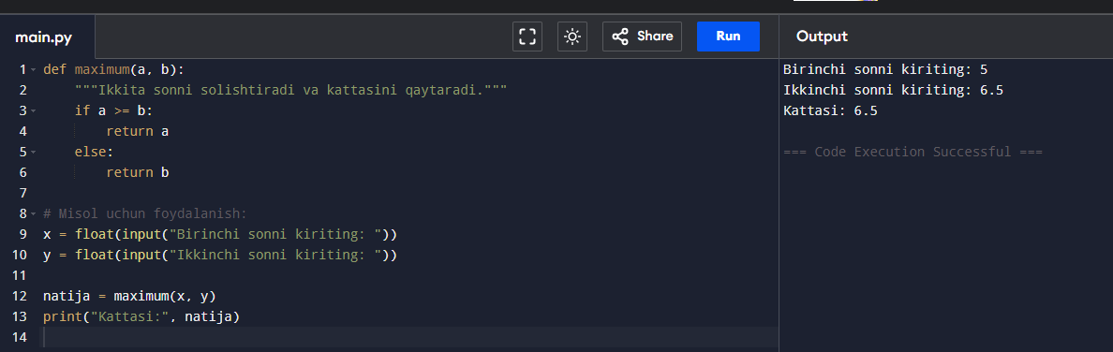
2-topshiriq
def eng_katta_uchlik(sonlar):
"""
Ro'yxatdan 3 ta eng katta sonni topib ro'yxat sifatida qaytaradi.
(Takroriy qiymatlar hisobga olinadi.)
"""
if len(sonlar) < 3:
raise ValueError("Ro'yxatda kamida 3 ta son bo'lishi kerak.")
return sorted(sonlar, reverse=True)[:3]

# Foydalanuvchidan kiritish (bitta qatorda, probel bilan ajratilgan)
data = input("Sonlarni kiriting (masalan: 2 9 4 7 1 10): ")
# Agar butun sonlar bo'lsa int, umumiy holda float ishlatsa bo'ladi:
sonlar = [float(x) for x in data.split()]

try:
natija = eng_katta_uchlik(sonlar)
print("3 ta eng katta son:", natija)
except ValueError as e:
print("Xato:", e)

